XХIV Открытые Сабанеевские эколого-краеведческие чтения

*Педагогическая секция: Эколого-этнографические исследования*

**Народные традиции Ярославской области:**

**ЗИМНИЙ ОБХОД ДВОРОВ И КОЛЯДОВАНИЕ**

**Выполнила:**

педагог дополнительного

образования,

**Захарова-Крицкая Алла Борисовна**

Ярославль, 2023

**ОГЛАВЛЕНИЕ**

Страницы

Введение…………………………………………………………………….…...3

Обзор литературы:

От Рождества до Крещения……………………………………………….……4

Виды святочных поздравительных песенок и начало колядования…………6

Христославление………………………………………………………………...9

Колядки разных регионов, том числе Ярославской области, и их практическое применение в обрядах…………………………………………………………..14

Потешные святочные обряды…………………………………………………..19

Выводы……………………………………………………………………….…..23

Список использованной литературы………………………………………......24

**ВВЕДЕНИЕ**

С древних времен на Руси каждый народный праздник сопровождался обрядами, которые в свою очередь определяли традиции празднования. Календарные праздники были приурочены к трудовым процессам, происходящим в разное время года. Потому что большая часть народных праздников возникла во времена язычества, когда обряды почитания богов были неразрывно связаны с народным календарем, со сменой времен года, с солнечными изломами, с природой и естественными природными процессами.

С приходом христианства многие народные праздники не исчезли, а приобрели новую форму. Произошло наложение древних традиций и церковных дат.

В годовом цикле зимних народных календарных праздников второй половины декабря и январе наиболее значимыми для народа были и остаются Никола Зимний (19 декабря), Спиридон-Солнцеворот (25 декабря), Рождество (7 января, Сочельник – 6 января), Святки (7-19 января), Васильев День (14 января), Крещение (19 января).

**ЦЕЛЬ РАБОТЫ:** показать одну из зимних народных традиций – обход дворов и колядование.

**ЗАДАЧИ:**

* познакомиться с обрядом колядования
* определить виды святочных поздравительных песенок
* изучить колядки Ярославской области
* рассказать о потешных святочных обрядах

**ОБЗОР ЛИТЕРАТУРЫ**

**ОТ РОЖДЕСТВА ДО КРЕЩЕНИЯ**

Святки в народной традиции считались главным зимним праздником в крестьянском календаре, знаменующим собой переход от старого года к новому. Святки длились две недели, начинаясь в рождественский сочельник (6 января) и завершаясь в день Крещения (19 января). Основные праздники в рамках Святок – Рождество Христово (7 января), Новый год (Васильев День – 14 января), Крещение Господне (19 января).

Традиционно святки делились на две части – «святые вечера» (от Рождества до Васильева вечера) и «страшные вечера» (с ночи под Новый год и до Крещения).

Основные составляющие Святок (времени от Рождества до Крещения) – это славление Христа (христославление) и колядование в рождественский, новогодний и иногда в крещенский сочельники, то есть накануне значимых праздников. Колядование – поздравительный обход домов группой людей (колядовщиков) с пением благопожелательных песен.

(*видео – Зимний обход дворов накануне Рождества с.Давыдово Борисоглебского района Ярославской области)*

Собравшись в назначенное время, группа колядовщиков (это могли быть только молодые парни или девушки, парни вместе с девушками, а также взрослые мужчины и женщины и отдельно – дети школьного возраста) выбирала несущего мешок (механошу) и направлялась к краю деревни.

У первого дома обходчики останавливались под окном и кричали: «Хозяин со хозяюшкой, можно ли коляду покликать?» (либо: «Авсень кликать», «Виноградье спеть»). Получив разрешение, колядовщики начинали поздравительную песню.

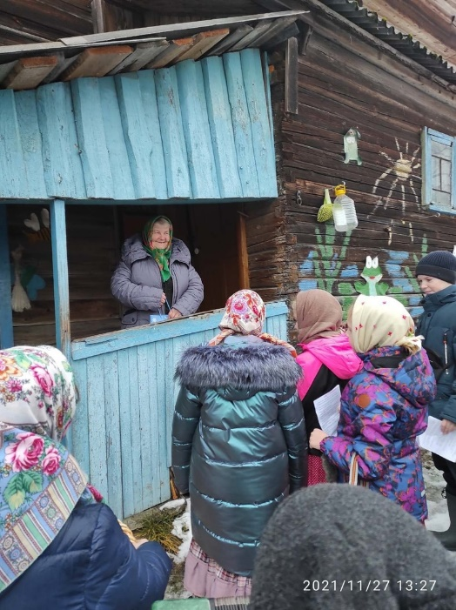

Закончив величание (величали всех членов семьи, отдельно – девушек-невест и парней-женихов), они требовали угощения. В ответ на обильные дары колядовщики исполняли песню, в которой желали хозяевам благополучия, хорошего урожая, приплода скота, здоровья всем домочадцам, скорой свадьбы взрослым детям хозяина и рождения детей молодожёнам, после чего отправлялись далее, к третьей, четвертой избе.

При отказе хозяев одарить обходчиков или проявлении ими жадности неизбежно следовали песни с угрозами, самые неприятные для крестьянина пожелания: неурожая, увода скотины со двора и проч. Обойдя все дома в деревне, колядовщики собирались в избе, выкупленной молодежью для святочных игрищ, делили подарки и все вместе угощались.

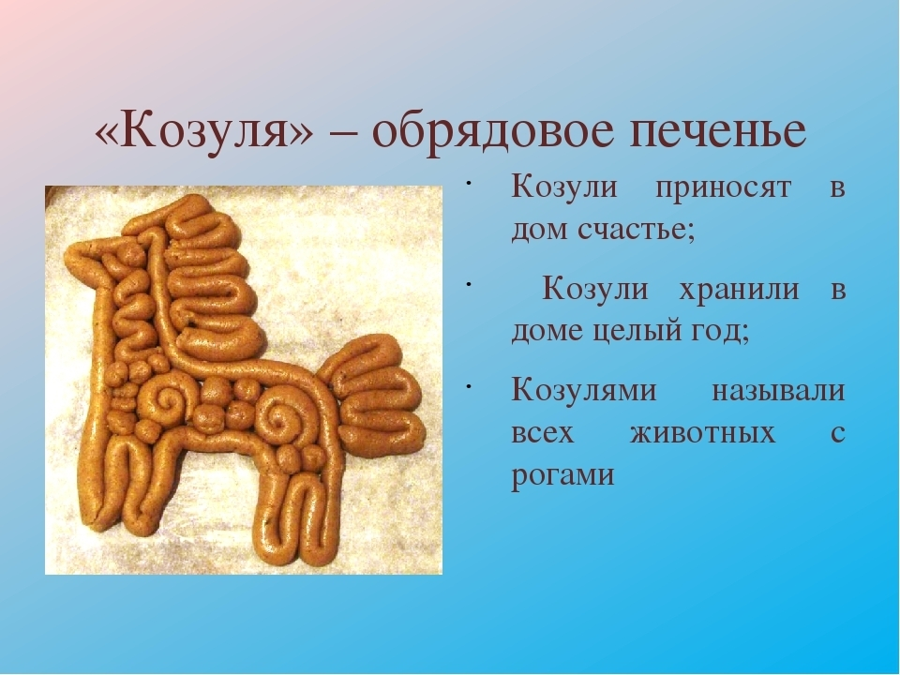

Наиболее распространенными дарами для колядовщиков были мучные изделия: специальные обрядовые печенья в виде коней, коров, птиц («козули», «коровушки» и др.), круглые пресные и сдобные лепешки и ватрушки («колядушки», «калидки», «кокурки» и др.), пироги, блины. Помимо этого, обходчиков одаривали зерном крупой, мукой, маслом, сметаной, яйцами, пивом, деньгами и т.д.

**Виды святочных поздравительных песенок и начало колядования**

Свое название обряд колядования получил от слова «коляда», которое известно всем славянским народам. Происхождение этого слова до конца не выяснено, но по одной из версий Коляда – бог молодого зимнего солнца – языческое божество.

Различают 4 вида колядных песен:

- колядки

- виноградье

- щедровки (щедривки)

- авсеньки (овсеньки)

Такие названия колядные песни получили по постоянным припевам после каждой основной строки: «Коляда!», «Авсень!», «Виноградье красно-зеленое!», «Щедрый вечер!».

Надо отметить, что щедровки исполнялись на Украине, в Белоруссии и в южных регионах России.

А песни с припевом «Авсень!» (овсень, таусень, баусень) исполнялись накануне Нового года и утром в день этого праздника, притом они характерны лишь для центральных областей России. Территория распространения обозначенных терминов (а также их вариантов: авсенька, усень, тусень, таусень, баусень и др.) — районы Поволжья, средних и некоторых южных областей России (Тамбовская, Тверская, Ярославская, Московская, Тульская, Рязанская, Владимирская, Нижегородская, Оренбургская, частично — Воронежская, Липецкая, Белгородская и Курская).

Виноградье входит в состав зимних обходных обрядов на обширной территории, в первую очередь на Русском Севере, а также в Волго-Окском бассейне, Поволжье, Сибири и в некоторых западных и южных регионах России.

Первый обход дворов с колядованием происходил еще до начала календарной зимы, а именно на Заговенье (27 ноября), перед Филипповым постом, так называемые «филипповки».

Эта традиция и в настоящее время сохранилась в нашей Ярославской области Даниловском районе. Последние несколько лет регулярный обход дворов происходит в деревне Козлово, а с 2023 года к нему подключилась деревня Федурино.

Люди от мала до велика принимают участие в первых колядках:

*-Светит, светит месяц, ясные звезды,*

*Собирались девки коляду кричати.*

*Коляда, коляда, подавай пирога!*

*А не дашь пирога, растворю ворота.*

*Возьму курочку-потатурочку,*

*На заварочку чайку да кусочек сахарку,*

*Еще косточку мясца, да яичко до поста.*

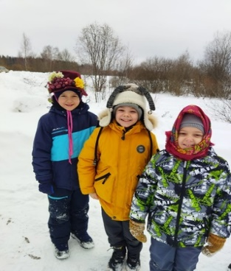

*(* Данную колядку обучающиеся из объединения «Школа русской культуры» исполняли в д.Козлово в 2022 г вместе с фольклорными коллективами из Данилова «Славёна», «Сахарёна», ребятами из Вологодской губернии. )

(видео с записью Доросеевой Л.В., 1942 г.р. из деревни Федурино с такой колядкой:

*Уж как шла коляда да из Нова города.*

*Она спрашивала Государева двора.*

*Государев-то двор посредине стоит*

*Коляду кричать велит!*

*Светит, светит месяц, ясные звёзды.*

*Собирались девки коляду кричати.*

*Уж как наша коляда ни велика, ни мала.*

*Она в двери-то не лезет, к нам в окошко шлет,*

*Да в лукошко кладет.*

*На поличке два яичка.*

*На столе лежит куличка.*

*Ты не режь, не ломай, лучше весь подавай.*

*Не подашь пирожка-*

*Не похвалим женишка Алексеюшко.*

*Как у дяди-то у Лёши то серебряный усок,*

*Подавай волосок.*

*Как у тёти-то у Мани золоченая коса*

*Всему Федурину краса.*

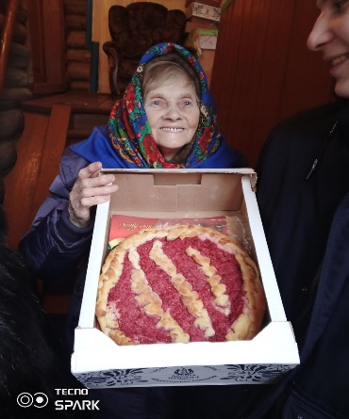

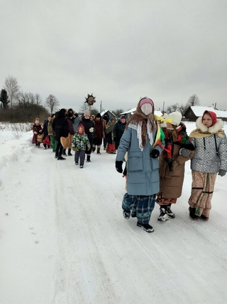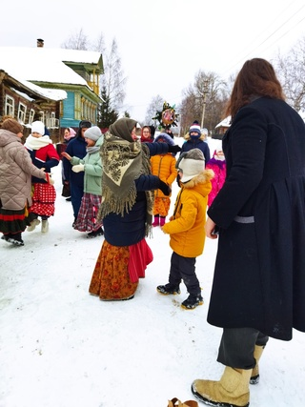

После Заговенья начинался Филиппов пост, во время которого, конечно, не колядовали. А вот начиная с Николы Зимнего (19 декабря) возобновляли зимний обход дворов.

*(видеоролик – Колядки на «Ляпинке», Нижний поселок, г.Ярославль)*

**Христославление**

Поклонцев Николай Александрович (1915 г.р.) из с. Давыдово, рассказывает:

«С утра начинают ходить пацаны, славить «Рождество Христе Боже наш…» пропоём, говорим: «С праздником вас, Рождеством Христовым!»

Что давали: Деньги. Кто сколько даст. По две копейки, по три. Мне как-то десять дали. Идём, а из Вощажниково ещё идёт компания.

- У вас большая компания?

- Человек 20. Из Вощажниково приходят, звезда у них крутится, свечки горят. Им платить больше надо. Обойдём деревню, наберём копеек, с копейками потом на базар или в магазин. Съестного не давали.

- Вечером в Рождество ходили?

- Ходили!»

Главным обрядом на Рождество было христославление. Он осмысливался в традиционном сознании, как приход волхвов по случаю Рождества Иисуса Христа. Именно поэтому главным атрибутом этого обряда была рождественская звезда, символизирующая Вифлеемскую, которая привела волхвов к месту рождения Спасителя.

Исполнителями обряда был церковный притч и миряне. Славление приурочивалось к первому дню Рождества, реже – ко второму и последующим дням. Славильщики ходили по дворам и пели песнопения из праздничных служб: тропарь и кондак праздника. Часто после христославления исполнялись небольшие стишки или припевки с просьбой о вознаграждении.

Начиная с XVII века, когда в России появился вертеп, славление могло сопровождаться частичным вертепным представлением, так как полное представление происходило уже на святочных игрищах, вечерках.

Иногда к христославным песнопениям присоединялись «рацеи» - праздничные стишки и «речи», могли звучать и величания хозяевам из колядного репертуара.

Славильщиков одаривали специально приготовленными праздничными угощениями и деньгами.

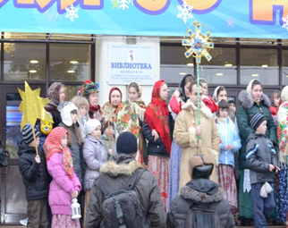

Тропарь (гл.4)

*Рождество Твое, Христе Боже наш,*

*Воссия мирови свет разума:*

*В нем бо звездам служащии*

*Звездою учахуся,*

*Тебе кланятися, Солнцу правды,*

*И Тебе ведети с высоты Востока:*

*Господи, Слава Тебе.*

Кондак (гл.3)

*Дева днесь Пресущественнаго раждает,*

*И земля вертеп Неприступному приносит:*

*Ангели с пастырьми славословят,*

*Волсви же со звездою путешествуют:*

*Нас бо ради родися Отроча младо,*

*Превечный Бог.*

Примеры христославлений.

1. *Народился нам Спаситель,*

*Всему миру исцелитель.*

*Пойте, воспойте, веки-вовеки,*

*Торжествуйте, ликуйте,*

*Воспевайте, играйте.*

*Отец будущего века*

*Привел в гости к человеку,*

*Наш Бог – дивен век,*

*Дивен бог – Человек*

*Воплотился, родился,*

*На земле он явился.*

*Здравствуйте, с праздником, с Рождеством Христовым!*

1. *Добрый тебе вечер,*

*Ласковый хозяин.*

*Радуйся, радуйся, земля,*

*Сын божий в мир родился!\**

*Мы к тебе, хозяин,*

*С добрыми вестями.*

*Будут к тебе гости*

*Из святого града.*

*Сам Христос Спаситель,*

*И с ним все святые.*

*Первый гость желанный –*

*Рождество Святое.*

*А второй гость светлый –*

*То Мария Дева.*

*Третий гость предивный –*

*Иоанн Креститель.*

*Счастлив будь хозяин*

*На многие лета.*

*На многие лета,*

*С милою семьею.*

*после каждого куплета вставлять эти строчки

(из сборника к 200-летию Пермской губернии «От Рождества до Крещения. Зимние календарные праздники и обряды.», изд. Пермь 1997, с.63-64)

1. *Вот пала, пала пороша, выпало снежку немножко.*

*Цветы, мои, цветы, выпало снежку немножко.*

*Как по этой по пороше красны девицы идут*

*Цветы, мои, цветы, красны девицы идут*

(К.Бромлей, Т.Тимерина, русские народные песни. Сборник для чтения с листа в курсе солфеджио. М.Музыка 1972 г.

1. *Как пала, пала, пороша выпало снежку немножко.*

*Виноградье, красно-зеленое.*

*По этой по пороше колядовщички шли.*

*Колядовщички – красны девушки.*

*Кол этого двора – шелковая трава.*

*Шелковая трава, серебряный тын.*

*Хозяин наш далеко в поле живет.*

*Далеко в поле живет: на семи верстах.*

*На семи верстах, на жёлтых песках.*

*Создай-кася, Бог, полный двор животов.*

*Избушку ребят, хлевушку телят.*

*Хозяй-кося наделяй-кося нас!*

*Наделяй-кося нас, колядовщичков:*

*Либо с печи пирогом, либо с клети решетом!*

*Не ломай, не гибай, пирог весь подавай!*

(Обрядовая поэзия/сост. предисл. примеч. подг. текстов В.И.Жекулиной, А.Н.Розова, М.: Современник, 1989. Припев повторяется после каждой строчки. В Ярославской христославной песне нужно петь другой припев «Цветы, мои цветы» - как это показано выше.)

1. Праздничная «рацея»:

*Я - маленький юльчик*

*Сел на стульчик*

*В дудочку играю,*

*Христа прославляю.*

**Колядки разных регионов, в том числе Ярославской области, и их практическое применение в обрядах**

1.Виноградье (колядка). Записана на фабрике «Красный Перекоп»

Н.Н. Балуевой:

*-Уж как шли ребята колядовщики!*

*Виноградьё, красно – зелёноё!*

*Калядовщики всё фабричнички,*

*Виноградьё, красно – зелёноё!*

*Мы искали двора Господина свого,*

*Господинов двор на семи верстах, на осьми столбах.*

*Виноградьё, красно – зелёноё!*

*В первом тереме Красно солнышко.*

*Виноградьё, красно – зелёноё!*

*Во втором терему часты звёздочки.*

*Виноградьё, красно – зелёноё!*

*Сам хозяин в дому Господин в высоком.*

*Виноградьё, красно – зелёноё!*

*Млада девушка в дому как орешек в меду!*

*Виноградьё, красно – зелёноё!*

Данную колядку исполнили при обходе дворов с учениками «Средней школы №40» г. Ярославля из объединения «Школа русской культуры» в 2016 г.

2. Колядка исполнялась накануне 13 января, Ярославский уезд:

*«Каляда, каляда. Выходила коляда из Нова- города.*

*Как искала каляда государева двора.*

*Нашла каляда государев двор.*

*Государев двор ни мал, ни велик.*

*Ни мал, ни велик – на семидесят столбах.*

*На семидесят столбах, на семидесят верстах.*

*На всяком столбе по жемчужинке горит.*

*Здравствуй, хозяин с хозяюшкой.*

*На полице есть пирог. Ты не режь, не ломай.*

*Ты не режь, не ломай, лучше весь отдавай.*

*Кто подаст пирога, тому – двор бы скота.*

*Девяносто бы быков, полтораста бы коров.*

*Они маслом бы цедили и сметаной бы доили.*

*А как на пролуб пойдут, пусть поигрывают.*

*А как с пролуби пойдут, пусть поигрывают.*

*Здравствуйте же, хозяин с хозяюшкой!*

*И со всеми твоими малютками.*

*Не дашь пирога – так и нет живота.*

*Хоть и есть, так не в честь:*

*Пусть дёгтем же доят и смолою вам цедят»*

(Обрядовая поэзия/сост. предисл. примеч. подг. текстов В.И.Жекулиной, А.Н.Розова, М.: Современник, 1989.)

Эту колядку ежегодно поём с учениками в МОУ СОШ №47 г. Ярославля из объединения «Школа русской культуры».

3. Колядка (Ярославль, Красный Перекоп):

*Тётенька, добренька, дай кулички сдобренькой.*

*Каляда, маляда накануне Рождества.  
Подавай, не ломай, по целой подавай.*

*Если крошечку уронишь, то и Бога не замолишь.*

*Не подашь лепешки – разобьем окошки.*

*Не подашь пирога – уведем корову за рога.*

(Опуб. «песни и сказки Ярославской области» под ред. Померанцевой 1958г. записано в 1955 г от Лобова В.Я.1877г., уроженца с. Владыкино Юрьев-Польского района Владимирской области)

Вариант этой колядки был записан в 1956 году в Угличском районе от В.В. Кондратовой, а также в 1928 году А.Б. Зерновой в Дмитровском районе Московской области.

Такую колядку мы кричали в обряде колядования в Музее истории города Ярославля с ребятами МОУ ДУ ДЭЦ «Родник» из объединения «Школа русской культуры» в 2013 г.

4. С. Иваньково, Норской волости, Ярославского уезда.

*Благослови- ко, ты, хозяин,*

*Под окошко стать, каляду рассказать.*

*Уж как наша коляда, не велика, ни мала.*

*Она в двери не лезет, в окошко шлет,*

*Через улицу метет, через тын подает.*

*За заслонкой то желудок, подавай его сюда.*

*На полице-то пирог – ломай поперек.*

*Кто даст пирога – тому двор живота.*

*Кто не даст пирога – ни кола, ни двора.*

*Ни малого живота.*

(Опубликовано Русские крестьяне. Быт. Жизнь. Нравы. Материалы этнографического бюро им. В.Н. Тенишева т.2 Ярославская губерния Даниловский, Любимский, Романово-Борисоглебский, Ростовский, Ярославский уезды. Сбп ООО «Навигатор» 2006г.)

С этой колядки ежегодно объединение «Школа русской культуры» начинает народный календарь в МОУ ДО ДЭЦ «Родник».

5. *Уж как шла коляда из Нового –города.*

*Она спрашивала государева двора,*

*Государев двор середи Москвы, перед ярмарки!*

*Прикажи-ка, нам хозяин, под окошком встать, коляду собрать!*

*Уж как наша коляда, не велика, ни мала.*

*Она в двери-то не лезет и в окошко не идёт!*

*На поминки пирожки, подавай-ка их сюда!*

*Хоть и кисленького, да пшеничненького!*

*Не режь, не ломай, подавай весь каравай!*

*Не подашь пирожка, не похвалим женишка и невестушку!*

(Опубликовано в сб. Традиционные обряды и обрядовый фольклор русских Поволжья/сост. Г.Г. Шаповалова, Л.С. Лаврентьева, общ.ред. Б.Н.Путилова. Л. :- «Наука»,1985 Записано от Бываловой М.Ф.1918г.р.)

6. Щедровка. Поется женщинами во время поздравительного обхода дворов перед Васильевым днем 13 января, Белгородская обл., Волоконовский р-н, с.Фощеватово. Запись 1981 г.

*Молодой Иванушка коня седлая,*

*Щедрый вечер, добрый вечер,*

*Добрым людям на здоровье!*

*Коня седлая, с двора съезжая,*

*Щедрый вечер, добрый вечер,*

*Добрым людям на здоровье!*

*Подъезжает он под тестин двор.*

*Щедрый вечер, добрый вечер,*

*Добрым людям на здоровье!*

*Выходя Егор, его тестюшка,*

*Щедрый вечер, добрый вечер,*

*Добрым людям на здоровье!*

*Вынося ему золото уздечко.*

*Щедрый вечер, добрый вечер,*

*Добрым людям на здоровье!*

*Уздечко принял, шапочку не снял.*

*Щедрый вечер, добрый вечер,*

*Добрым людям на здоровье!*

*Шапочку не снял, не наклонился.*

*Щедрый вечер, добрый вечер,*

*Добрым людям на здоровье!*

7.Авсень, авсень, куропатушка (из сборника «От Рождества до Крещения. Зимние календарные праздники и обряды», изд. Пермь, 1997):

*-Авсень, Авсень, Куропатушка!*

*И где ты была?*

*- Я стадо стерегла!*

*- Кого выстерягла?*

*- Коня в узде, в золотом седле.*

*- И где твой конь?*

*- За вратами стоит.*

*- И где ворота?*

*- Водой снесло.*

*- И где вода?*

*- Быки выпили.*

*- И где быки?*

*- В тростник ушли.*

*- И где тростник?*

*- Девки выломали.*

*- И где девки?*

*- За мужья ушли.*

Вариантов колядок, авсенья, щедровок и виноградья очень много. В каждой губернии, в каждой деревне или селе они передавались из уст в уста, принимая собственную форму и окраску.

Очень ценны записи колядок Ярославской губернии и близлежащих к ней регионов, которые мы изучаем и вносим в обряд зимнего обхода дворов с детьми и взрослыми на протяжении многих лет.

**Потешные святочные обряды.**

Помимо обрядов христославления и колядования, в некоторых местностях в первый день Рождества и Нового года совершался обряд посевания. Посевальщики (дети, в основном мальчики) поутру обходили все избы и разбрасывали зерна. Семена приносили в дом и «сеяли» (бросали) их в красный угол с приговорами или песенками, в которых высказывалось пожелание богатого урожая.

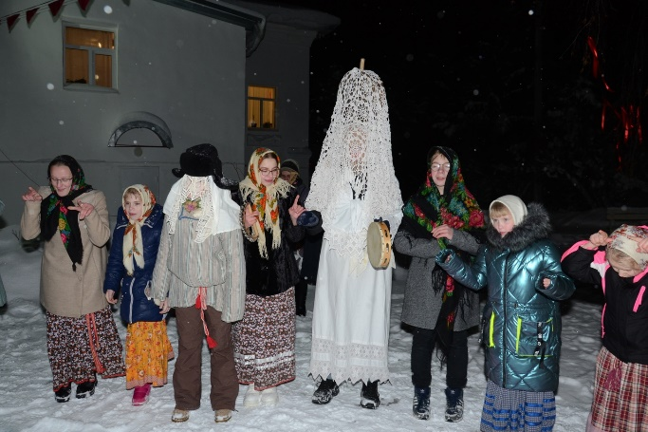

А вот святки в народе считались молодежным праздником. Взрослое население деревни на третий день после Рождества возвращалось к своим повседневным заботам и хлопотам. А молодежь была полностью освобождена от какой-либо трудовой деятельности и все время посвящала разнообразным развлечениям, основной целью которых было формирование брачных пар.

Этому способствовало проведение почти каждый вечер, кроме сочельников, молодежных игрищ (посиделок вечерок).

Святочное времяпровождение молодежи невозможно представить без ряжения. Для святочного ряжения были характерны две формы: обходная и посиделочная.

В первом случае ряженые обходили все дома своей деревни и соседних селений (хозяева вольны были их не пустить в дом), где за свою игру, пение, пляски или представление получали вознаграждение в виде угощения и денег. Иногда ряженые пели и колядки, и даже тропарь и кондак праздника, почему в более позднее время в восприятии людей, не заставших празднование святок в полном, традиционном виде, а знающих о них лишь по рассказам старших, группы ряженых слились с группами колядовщиков.

**Поэтому очень важно различать эти различные по функциям группы, совершающие похожее действие – зимний обход дворов.**

Для другой посиделочной формы ряжения характерно посещение лишь молодежных собраний с целью вовлечь молодежь в особые игры, связанные с ее возрастным статусом.

Ряжение различалось по характеру в связи с делением святочного периода на «святые» и «страшные» вечера. «Святым» вечерам соответствовали «тихие» ряженые – красивые («баские»), нарядные или «щеголи». Они наряжались в старинные наряды из сундука, пели и плясали, не нарушая приличий, хотя закрывали платком лицо, то есть стремились быть неузнанными.

Для «страшных» вечеров и ряженые были «страшные», «злобные», так как считалось, что в это время гуляет нечистая сила. Эти пугающие персонажи старались испугать, запачкать, ущипнуть и ударить участников молодежной вечерки, особенно девушек.

Среди таких образов были «черти», «кикиморы», и даже «покойник». Для костюмов использовались маски, старые лохмотья, солома, щепки, вывернутые мехом наружу шубы, шапки, рукавицы. Разумеется, ряженые этого вида старались остаться неузнанными.

Среди «ряженых» персонажей были те, кто отличались от крестьянских и служили предметом юмористического и сатирического обыгрывания: «солдаты и генералы», «аптекари и доктора», «кузнец», «мельник», «нищие», «цыгане», «священник», «китайцы» и т.д. С этими персонажами разыгрывались целые сценки.

Особую группу ряженых составляют образы животных: медведя козы, коня, петуха, журавля. С этими образами разыгрывались потешные сценки. Не обходилось и без озорства, подчас достаточно жесткого.

Одной из ярких особенностей святок, как переходного периода, являлись разного рода гадания. Эта особенность уходит своими корнями в наше далекое дохристианское прошлое.

В нашей Ярославской губернии особой популярностью пользовались сценки ряженых «Семен и Параша», «Вывод тараканов торговцами», «Продажа коней и краски из толченого кирпича цыганами», «Коза и медведь» и др.

Например, в Васильев вечер (13 января) группа мужчин, один из которых одет в вывороченную шубу и маску с рогами из соломы («коза»), обходят дворы и поют:

*Я казу вяду, вы станьтя в ряду.*

*Щоб наша каза ня дура была.*

*Свой взяла сярпок, лазала в снапок.*

*И сама ела, детей кормила.*

*На синя моря поить водила.*

*А синя моря загорожена.*

Говорком*:*

*Как встался казёу да на ножачки, да на рожачки.*

*Куды каза рогам, там и жито стогам,*

*Куды каза хвастом, там и жито кустом!*

Поют*:*

*А в поли вядро, а в хати дабро,*

*А в поли стожки, в печи пирожки!*

Говорком:

*Здравствуйте вам! С Новым годом! С новым здоровьем!*

(запись Брянская обл., пос. Суземка, 1990г)

В 2023 году в д.Козлово сладких колядок взрослым не дали и мы решили «угнать» трактор!

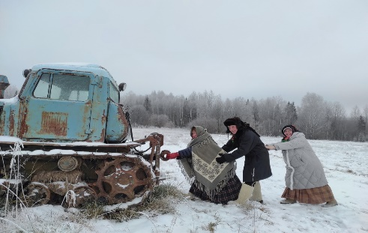

**ВЫВОДЫ**

Подводя общий итог, можно говорить, что цель настоящей работы - показать одну из зимних народных традиций – обход дворов и колядование – достигнута.

А также выполнены поставленные задачи:

- познакомиться с обрядом колядования

- определить виды святочных поздравительных песенок

- изучить колядки Ярославской области

- рассказать о потешных святочных обрядах.

Проведя анализ литературных источников, а также участвуя в зимнем обходе дворов в настоящее время (Даниловский район, Борисоглебский район, город Ярославль) можно сделать вывод, что традиции значимых для наших предков праздников живы в памяти народа, в его генетике и языке. Что эта память бережно хранится, пусть не везде, но передается из поколения в поколение.

В частности, обряд зимнего обхода дворов и колядования в настоящее время активно возрождается. Ведь без знания и уважения прошлого нет будущего!

**Да чтобы ваша–то корова да по два ведра доила!  
Да чтобы ваша-то кобыла да по два воза возила!   
Спасибо этому дому, пойдём к другому!**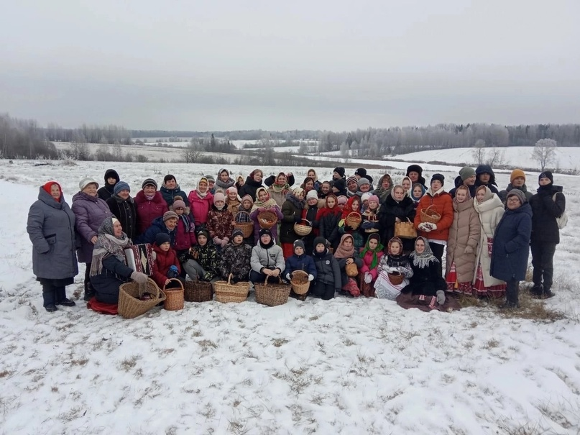

**Список литературы:**

**1.** Детский народный календарь. Игрушка в культуре России. Г.Л. Дайн. Книга. Сергиев Посад 2010.

**2**.Круглый год. Русский земледельческий календарь. Москва. Издательство «Правда» 1991 г. Сост. А.Ф. Некрылова.

**3**.Мы ходили –искали святую Коляду. Музыкально-этнографические материалы по Рождеству и Святкам в Петербургской губернии. Композитор. СПб 2017.

4.Народное музыкальное творчество. Хрестоматия со звуковым приложением. Отв. Редактор О.А. Пашина. Композитор. СПб 2012., и 2014.

**5**.Народный театр. Библиотека русского фольклора. Москва «Советская Россия» 1991г. Сост. А.Ф. Некрылова, Н.И. Савушкина.

**6**.Обрядовая поэзия/сост. предисл. примеч. подг. текстов В.И.Жекулиной, А.Н.Розова, М.: Современник, 1989.

**7**.Песни и сказки Ярославской области. Ярославское книжное издательство. 1958 г. Под общей редакцией Померанцевой.

**8**.Русские крестьяне. Быт. Жизнь. Нравы. Материалы этнографического бюро им. В.Н. Тенишева т.2 Ярославская губерния Даниловский, Любимский, Романово-Борисоглебский, Ростовский, Ярославский уезды. Сбп ООО «Навигатор» 2006г.)

**9**.Русские простонародные праздники и суеверные обряды. Москва Кучково поле.2011г.

**10**.Русские народные песни. Сборник для чтения с листа в курсе сольфеджио. К. Бромлей, Т. Тимерина. М. Музыка 1972.

**11**.Сборник «От Рождества до Крещения. Зимние календарные праздники и обряды», изд. Пермь, 1997 г.

**12**.Сборник.Традиционные обряды и обрядовый фольклор русских Поволжья/ сост. Г.Г. Шаповалва, Л.С. Лаврентьева, общ ред. Б.Н.Путилова. Л:- «Наука», 1985, Записано от Бываловой М.Ф. 1918 г.

**13**.Чики, чики, жавороночки. Детский фольклор Ярославской области. Центр традиционной культуры прихода храма Владимирской иконы Божьей Матери села Давыдово Ярославской области. Ярославль 2014 г.

**14**.Угличские народные песни. Сост.-ред. И.И. Земцовский. Издательство «Советский композитор», Ленинград, 1974 Москва. Ленинградский институт театра, музыки и кинематографии.

**15**.Этнографический и экспедиционный материал по Даниловскому и Борисоглебскому району( М.В. Капшукова, О.В. Гладкова)